EVOLUCIÓN DE LA POO Y LA PROGRAMACIÓN MODERNA

La programación orientada a objetos es una filosofía de implementación en donde los programas se organizan como una colección cooperativa de objetos, cada uno de los cuales representa una instancia de alguna clase y cuyas clases pertenecen a una jerarquía de clases unidas a través de una relación de herencia.

Un lenguaje orientado a objetos debe soportar y encauzar la programación orientada a objetos. Se debe hacer la distinción entre los lenguajes que promueven la programación orientada a objetos y aquéllos que simplemente la permiten. En teoría, se puede programar orientado a objetos en lenguajes que no fueron originalmente diseñados con ese propósito, pero el hacerlo constituye una labor extraordinaria.

El POO se basa en dividir el programa en pequeñas unidades lógicas de código. A estas pequeñas unidades lógicas de código se les llama objetos, los objetos son unidades independientes que se comunican entre ellos mediante mensajes. Pueden tener muchas mejores u opciones para desarrollar software hoy en día, se dice que al usar correctamente de la potencia a la orientación a objetos combinados o desarrollos pueden construir aplicaciones ajustables a las variaciones de los requerimientos tanto funcionales como no funcionales que los clientes necesiten.

El concepto de programación moderna es una definición directa que se basa en algunas premisas y características bastante definidas como pueden ser: representación en modo texto, trabajo en mono-programa, trabajo en mono-tarea, ejecución controlada por el programa, programación de tipos fijos.

CONCEPTOS FUNDAMENTALES DE POO

CLASE

Definiciones de las propiedades y comportamiento de un tipo de objeto concreto. La instanciación es la lectura de estas definiciones y la creación de un objeto a partir de ellas

La clase representa la esencia del objeto y el objeto es una entidad que existe en el tiempo y el espacio. El objeto se define también como instancia de la clase a la que pertenece.

HERENCIA

La herencia es la manera de establecer relaciones entre las distintas clases que conforman a un sistema orientado a objetos. Con la herencia se establecen jerarquías del tipo "es un", en donde una subclase hereda la estructura y comportamiento de una o más superclases más generalizadas. Típicamente una subclase especializa a su superclase al aumentar o redefinir la funcionalidad de esta última.

OBJETO

Entidad provista de un conjunto de propiedades o atributos (datos) y de comportamiento o funcionalidad (métodos) los mismos que consecuentemente reaccionan a eventos. Se corresponde con los objetos reales del mundo que nos rodea, o a objetos internos del sistema (del programa). Es una instancia a una clase.

METODO

Algoritmo asociado a un objeto (o a una clase de objetos), cuya ejecución se desencadena tras la recepción de un "mensaje". Desde el punto de vista del comportamiento, es lo que el objeto puede hacer. Un método puede producir un cambio en las propiedades del objeto, o la generación de un "evento" con un nuevo mensaje para otro objeto del sistema.

EVENTO

Es un suceso en el sistema (tal como una interacción del usuario con la máquina, o un mensaje enviado por un objeto). El sistema maneja el evento enviando el mensaje adecuado al objeto pertinente. También se puede definir como evento, a la reacción que puede desencadenar un objeto, es decir la acción que genera.

MENSAJE

Una comunicación dirigida a un objeto, que le ordena que ejecute uno de sus métodos con ciertos parámetros asociados al evento que lo generó.

PROPIEDAD O ATRIBUTO

Contenedor de un tipo de datos asociados a un objeto (o a una clase de objetos), que hace los datos visibles desde fuera del objeto y esto se define como sus características predeterminadas, y cuyo valor puede ser alterado por la ejecución de algún método.

ESTADO INTERNO

Es una variable que se declara privada, que puede ser únicamente accedida y alterada por un método del objeto, y que se utiliza para indicar distintas situaciones posibles para el objeto (o clase de objetos). No es visible al programador que maneja una instancia de la clase

IDENTIFICACION DE UN OBJETO

Un objeto se representa por medio de una tabla o entidad que esté compuesta por sus atributos y funciones correspondientes.

CARACTERÍSTICAS DE LA PROGRAMACIÓN ORIENTADA A OBJETOS

ABSTRACCIÓN

denota las características esenciales de un objeto, donde se capturan sus comportamientos cada objeto en el sistema sirve como modelo de un "agente" abstracto que puede realizar trabajo, informar y cambiar su estado, y "comunicarse" con otros objetos en el sistema sin revelar cómo se implementan estas características. Los procesos, las funciones o los métodos pueden también ser abstraídos y cuando lo están, una variedad de técnicas son requeridas para ampliar una abstracción.

ENCAPSULAMIENTO

Significa reunir a todos los elementos que pueden considerarse pertenecientes a una misma entidad, al mismo nivel de abstracción. Esto permite aumentar la cohesión de los componentes del sistema. Algunos autores confunden este concepto con el principio de ocultación, principalmente porque se suelen emplear conjuntamente.

PRINCIPIOS DE OCULTACIÓN

Cada objeto está aislado del exterior, es un módulo natural, y cada tipo de objeto expone una interfaz a otros objetos que específica cómo pueden interactuar con los objetos de la clase. El aislamiento protege a las propiedades de un objeto contra su modificación por quien no tenga derecho a acceder a

Ellas, solamente los propios métodos internos del objeto pueden acceder a su estado. Esto asegura que otros objetos no pueden cambiar el estado interno de un objeto de maneras inesperadas, eliminando efectos secundarios e interacciones inesperadas. Algunos lenguajes relajan esto, permitiendo un acceso directo a los datos internos del objeto de una manera controlada y limitando el grado de abstracción. La aplicación entera se reduce a un agregado o rompecabezas de objetos.

POLIMORFISMO

Comportamientos diferentes, asociados a objetos distintos, pueden compartir el mismo nombre, al llamarlos por ese nombre se utilizará el comportamiento correspondiente al objeto que se esté usando

HERENCIA

Las clases no están aisladas, sino que se relacionan entre sí, formando una jerarquía de clasificación. Los objetos heredan las propiedades y el comportamiento de todas las clases a las que pertenecen. La herencia organiza y facilita el polimorfismo y el encapsulamiento permitiendo a los objetos ser definidos y creados como tipos especializados de objetos preexistentes. Estos pueden compartir (y extender) su comportamiento sin tener que volver a implementarlo.

RECOLECCIÓN DE BASURA La recolección de basura o garbage collector es la técnica por la cual el entorno de objetos se encarga de destruir automáticamente, y por tanto desvincular la memoria asociada, los objetos que hayan quedado sin ninguna referencia a ellos. Esto significa que el programador no debe preocuparse por la asignación o liberación de memoria, ya que el entorno la asignará al crear un nuevo objeto y la liberará cuando nadie lo esté usando. En la mayoría de los lenguajes híbridos que se extendieron para soportar el Paradigma de Programación Orientada a Objetos como C++ u Object Pascal, esta característica no existe y la memoria debe desasignarse manualmente.

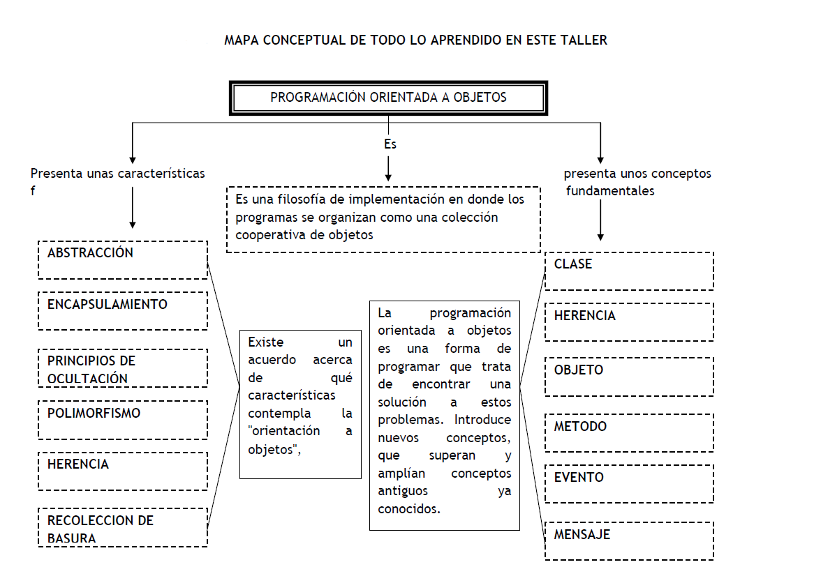

¿Cuál es la descripción que crees que define mejor el concepto 'clase' en la programación orientada a objetos?

1. Es un concepto similar al de 'array'
2. Es un tipo particular de variable
3. Es un modelo o plantilla a partir de la cual creamos objetos
4. Es una categoría de datos ordenada secuencialmente

¿Qué elementos crees que definen a un objeto?

1. Sus cardinalidades y su tipo
2. Sus atributos y sus métodos
3. La forma en que establece comunicación e intercambia mensajes
4. Su interfaz y los eventos asociados

¿Qué código de los siguientes tiene que ver con la herencia?

1. public class Componente extends Producto
2. public class Componente inherit Producto
3. public class Componente implements Producto
4. public class Componente belong to Producto

¿Qué significa instanciar una clase?

1. Duplicar una clase
2. Eliminar una clase
3. Crear un objeto a partir de la clase
4. Conectar dos clases entre sí

¿Qué es Eclipse?

1. Una libreria de Java
2. Una versión de Java especial para servidores
3. Un IDE para desarrollar aplicaciones
4. Ninguna de las anteriores

¿Qué es el bytecode en Java?

1. El formato de intercambio de datos
2. El formato que obtenemos tras compilar un fuente .java
3. Un tipo de variable
4. Un depurador de código

¿Qué significa sobrecargar (overload) un método?

1. Editarlo para modificar su comportamiento
2. Cambiarle el nombre dejándolo con la misma funcionalidad
3. Crear un método con el mismo nombre pero diferentes argumentos
4. Añadirle funcionalidades a un método

¿Qué es una excepción?

1. Un error que lanza un método cuando algo va mal
2. Un objeto que no puede ser instanciado
3. Un bucle que no finaliza
4. Un tipo de evento muy utilizado al crear interfaces